|  |
| --- |
| Министерство образования Российской Федерации  Пензенский государственный университет  Кафедра «Вычислительная техника» |
| Отчет  по лабораторной работе №6  по курсу «**Логика и основы алгоритмизации в инженерных задачах**»  на тему «**Поиск расстояний в графе**» |
|  |
|  |
| Выполнил студент группы 19ВВ3:  Яцков В.В.  Принял:  *Митрохин М. А.* |
| Пенза  2020 |

**Цель работы**

Реализовать алгоритм поиска расстояний в графе, используя алгоритм обхода в ширину.

**Листинг программы**

#include <stdio.h>

#include <time.h>

#include <windows.h>

#include <conio.h>

#include <queue>

#include <iostream>

int* alg;

int** arr;

void BFSD(int v, int a) {

std::queue <int> qu;

qu.push(v);

alg[v] = 0;

while (!qu.empty()) {

v = qu.front();

printf(" %d ", v + 1);

qu.pop();

for (int i = 0; i < a; i++) {

if ((arr[v][i] == 1) && (alg[i] == -1)) {

qu.push(i);

alg[i] = alg[v] + 1;

}

}

}

}

void main()

{

int begin;

int n;

int minimum = 1000;

SetConsoleCP(1251);

SetConsoleOutputCP(1251);

srand(time(NULL));

printf("Введите порядок массива - ");

scanf("%d", &n);

alg = (int*)malloc(n * sizeof(int));

for (int i = 0; i < n; i++) {

alg[i] = -1;

}

arr = (int**)malloc(n * sizeof(int*));

for (int i = 0; i < n; i++) arr[i] = (int*)malloc(n * sizeof(int));

for (int i = 0; i < n; i++) {

for (int j = 0; j < n; j++) {

if (j > i) {

arr[i][j] = rand() % 2;

arr[j][i] = arr[i][j];

}

else if (i == j) arr[i][j] = 0;

}

}

printf(" ");

for (int k = 1; k <= n; k++) printf(" %d", k);

printf("\n -----------\n");

for (int i = 0; i < n; i++) {

printf("%d |", i + 1);

for (int j = 0; j < n; j++) {

printf("%d ", arr[i][j]);

}

printf("\n");

}

printf("Введите вершину с которой хотите начать обход - ");

scanf("%d", &begin);

printf("Посещенные вершины: ");

BFSD(begin - 1, n);

printf("\n--------------------------------------------\n");

printf("| Вершины |");

for (int i = 1; i <= n; i++) {

printf("| %d |", i);

}

printf("\n--------------------------------------------\n");

printf("| Расстояние |");

for (int i = 0; i < n; i++) {

printf("| %d |", alg[i]);

}

printf("\n--------------------------------------------\n");

for (int i = 0; i < n; i++) {

if ((minimum > alg[i]) && (alg[i] != 0)) {

minimum = alg[i];

}

}

printf(" Кратчайшее расстояние - %d , у вершины:", minimum);

for (int i = 0; i < n; i++) {

if (alg[i] == minimum) {

printf(" %d ", i + 1);

}

}

system("pause");

### }

### **Результат работы программы:**

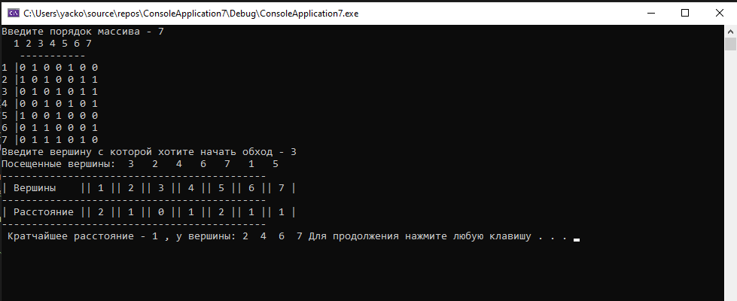

**Вывод:** Реализовал алгоритм поиска расстояний в графе, используя алгоритм обхода в ширину.